

MISA CON NIÑOS

29 de mayo del 2022

Domingo de ASCENSIÓN-C

S. Lucas 24,46-53: “Mientras los bendecía, iba subiendo al cielo”.
Mensaje: Somos la onda expansiva de amor de un Dios
que nos lleva al cielo

1. MONICIÓN DE ENTRADA
Hermanos y hermanas: Hermanos y hermanas: Celebramos la fiesta de la Ascensión de Jesús al cielo. Hoy, aquel hombre que nació Niño en Belén, aquel que curó a enfermos y acompañó a los tristes, aquel que curó heridas y que subió a la cruz, aquel que al tercer día resucitó… ¡Hoy sube a los cielos! Es esta una fiesta de gran alegría. Jesús, al entrar en el cielo, deja una puerta abierta por la que, nosotros también, entraremos un día a formar parte de esa gran familia. Jesús se va al cielo y ahora es nuestro turno, nos toca ahora a nosotros llevar a cabo la misión de Jesús, continuando el trabajo que Jesús comenzó: anunciar la Buena Noticia y ser testigos del amor de Dios. Desde el cielo nos acompaña para que no olvidemos de ir por los caminos que El nos ha marcado. Sed todos bienvenidos.
(Salimos con un cartel de un corazón grande con una frase: “Jesús asciende para descender y quedarse todos los días con nosotros”).
-En el nombre del Padre… Que el Señor, que sube al cielo pero que sigue presente, esté con vosotros.

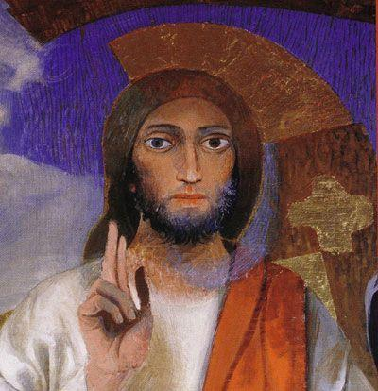
2. ASPERSIÓN CON EL AGUA
MONICIÓN a la Aspersión: Con la alegría de ser seguidores de Jesucristo, recordemos ahora nuestro bautismo, que nos hizo hijos de Dios y nos llenó de su Espíritu. (Aspersión)
–Que Dios todopoderoso nos purifique del pecado y, por la celebración de esta eucaristía, nos haga dignos de participar del banquete de su Reino. Amén.

Ó SÚPLICAS DE PERDÓN: S/ El cariño de Jesús hacia nosotros, aunque ha subido al cielo, no disminuye y sigue perdonando nuestros pecados.
-Tú que con tu ascensión a los cielos, llenas nuestro corazón de esperanza. Señor ten piedad.
-Tú que con tu ascensión a los cielos, abres para nosotros las puertas del cielo. Cristo ten piedad.
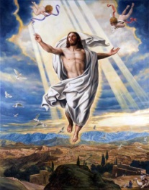
-Tú que con tu ascensión a los cielos nos has encargado seguir tu tarea de anunciar lo mucho que Dios nos quiere. Señor ten piedad.

3. MONICIÓN A LAS LECTURAS

¿Qué hacéis ahí plantados mirando al cielo? Estas palabras las vamos a escuchar en la primera lectura de los Hechos de los Apóstoles. Celebrar la Ascensión de Jesús a los cielos no es para quedarnos mirando a Jesús al cielo, buscándole porque ya no está en la tierra. Conviene que estemos muy atentos a las propias palabras de Jesús que nos va a dirigir en la primera lectura y en el evangelio.

4. SÚPLICAS DE PERDÓN
Digamos todos: -Somos tus testigos, Señor.
1. Para que la Iglesia nos contagie de la alegría de creer en Jesús. Oremos.
2. Para que realicemos la misión que Jesús nos deja de hacerle presente en nuestra familia y en todas partes. Oremos.
3. Para que participemos cada domingo en la eucaristía con nuestros padres. Oremos.
4. Para que en los momentos difíciles sintamos la compañía de Jesús que siempre va con nosotros. Oremos.
5. Para que los que formamos la Iglesia seamos testigos de Cristo en nuestra vida. Oremos.
6. Para que en nuestras familias notemos la presencia de Dios. Oremos.
7. Para que acojamos al Espíritu que nos da su gracia en los sacramentos. Oremos.
8. Para que recemos a Jesús todos los días y valoremos la fe y la amistad con Jesús. Oremos.
9. Para que acudamos muchas veces a María sintiendo sus cuidados y su amor tierno. Oremos.


5. PROCESIÓN DE OFRENDAS
GAFAS CON UN CORAZÓN PINTADO EN EL CRISTAL: Ofrecemos estas gafas en forma de corazón para decirle a Jesús que vamos a buscarlo atentamente para descubrirle cerca de nosotros, en los que nos necesitan.
UN PALITO O TESTIGO DE UNA CARRERA: En las carreras los atletas se pasan el testigo unos a otros. Jesús se va al cielo tras realizar su misión en la tierra y nos deja ahora a nosotros el testigo, la misión de anunciarle, de hacerle presente en nuestros trabajos y diversiones.
PAN Y VINO: Con este pan y este vino queremos pedirle al Señor que nos de su alimento en la eucaristía para ser reflejo de la vida de Jesús en nuestro tiempo.

6. SUGERENCIAS:
-Pensamos en qué debemos mejorar nuestro testimonio de Jesús para llevarle a nuestros ambientes y vivir como él.
-Dialogamos qué hacemos nosotros para construir la Iglesia, la comunidad de Jesús.
-Comentamos como encontrarnos hoy a Jesús en los sacramentos que nos regala el Espíritu Santo, cómo vivirlos mejor…
-Podemos poner un Cristo sin brazos o “defectuosos” con una frase: “Cristo quiere que seas su testigo. Necesita hoy tus manos, tu voz, tu corazón”.
-Al final de la eucaristía podríamos encargar un globo de helio (siempre vuelan) en el que pondremos el nombre de Jesús pintado con rotulador. De la misma forma, por cada grupo (si son pocos, por cada niño) ponemos otro globo con el nombre en un papelito en la cuerda que lo sujeta al globo de Jesús. Estos globos los tenemos en el altar durante la misa o se pueden presentar en las ofrendas y al acabar la misa, los niños con el sacerdote saldrán a dejar sueltos los globos en la calle. La idea es que en esta fiesta los niños pueden captar que con Jesús de guía nosotros también podemos volar y soñar… Y como dice la famosa frase: “si se puede soñar, se puede hacer”.
-Leemos el evangelio y les comentamos el último gesto de Jesús, su bendición. “Bendición” significa “decir bien” y nosotros les pedimos que piensen en sus 10 palabras favoritas como “Play” o “Tiktok”… Luego en una cartulina vamos pegando post-it con esas palabras. Luego en la Acción de Gracias lo compartimos para indicar que agradecemos a Dios poder sentir y vivir esas palabras y su significado, lo que nos ayuda a ser mejores personas y cristianos en el mundo.

VIDEOS ASCENSIÓN Lc 24, 46-53
-La ascensión del Señor para niños, dibujos: https://youtu.be/v35OMxBvodI
-Ascensión, dibujos: http://youtu.be/KFHRSBSieRg http://youtu.be/XOkkeuGR044
-Jesús asciende al cielo, dibujos: https://www.youtube.com/watch?v=PnQ3bvh_qKE
-Lucas 24, 46-53, película: http://youtu.be/Zbpa8-854lk
-Ascensión de Cristo, película: https://youtu.be/LipPp8Jlp80
-Lucas 24,46-53, La Ascensión del Señor, película: https://www.youtube.com/watch?v=A4MeEcHtjPg
-La Ascensión, Javier Brú, canto: https://www.youtube.com/watch?v=_oUXzDCNjPg
-Ascensión del Señor, canto: https://www.youtube.com/watch?v=-5bzdDsw4-o
-La Ascensión del Señor, canto: https://www.youtube.com/watch?v=ZXsI1ojDWx0
-Elevándose al cielo, canto del evangelio: https://www.youtube.com/watch?v=BFfijjyH-Mg
-Mucho que hacer, Verbo Divino 2010, reflexión: https://www.youtube.com/watch?v=SXCkdBZr86U
-Testigos, Verbo Divino 2013, reflexión: http://youtu.be/IRCZNh-LgtI
-Fieles a la tierra, Verbo Divino 2016, reflexión: https://www.youtube.com/watch?v=m2DqI3lAexU
-Mirar al cielo, pisar tierra, Verbo Divino 2019, reflexión: https://www.youtube.com/watch?v=CZE5Ci56hyY
-Lecturas en lenguaje de signos: https://youtu.be/-wYa3ap07R4 , https://youtu.be/dG4Nkj5VVhI
-Discípulos de Jesús, Verbo Divino 2022, reflexión: https://www.youtube.com/watch?v=s0UYPoOKz98
-Video de cada domingo de Alex Navarro Mulet, Cosas de Dios, lo sube los sábados: https://www.youtube.com/channel/UCft6btUTuaN3TRF_syJixww/videos



"ID AL MUNDO ENTERO"
Jesús se va al cielo pero nos deja a nosotros aquí,
nos deja como testigos, somos sus mensajeros.
No os guardéis la Noticia en vuestra casa,
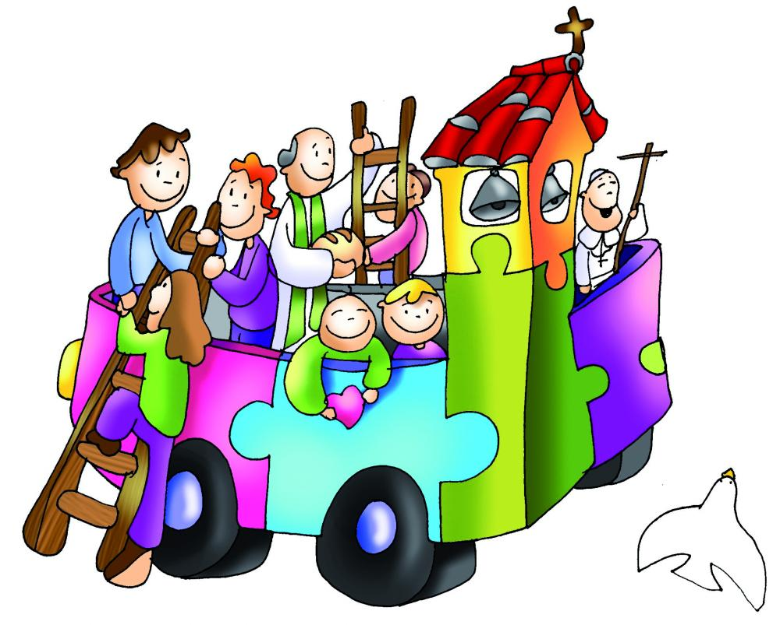
ni la encerréis en pobre geografía,
ignorad los mapas con gallardía para anunciar a todos "lo que pasa".
Sed, como la levadura en la masa,
fermento de luz nueva y de alegría,
que haga de los hombres la hospedería,
que acoge la Palabra que es la brasa,
que calienta la vida y la renace
como Luz que destierra el egoísmo,
y nos hace familia que complace
el Amor del Padre en fértil Bautismo.
Id al mundo entero y gritad gozosos
la Noticia que nos hace dichosos.
Pepe Paniagua.

REQUISISTOS PARA SER DISCÍPULO DE JESÚS
- No quedarnos plantados mirando al cielo, parados, esperando.
- Dar a conocer el nombre de Jesús a toda la tierra.
- Hacer nuestra su misión, ser los testigos de Jesús en medio del mundo.
¡Atención! No hace falta irse muy lejos, a veces el desafío está cerca: en casa, con los amigos, la familia, en el trabajo…
- Deja activo al Espíritu en nosotros: ser fermento de comunión, especialmente entre los más necesitados.
- Vivirlo con alegría, sentirnos bendecidos para llevarnos fuerza y esperanza en nuestro día a día.
“Vosotros sois testigos de esto. Ellos se postraron ante Él
y se volvieron con gran alegría a Jerusalén”
Discípulos de Jesús, Verbo Divino 2022, reflexión: https://www.youtube.com/watch?v=s0UYPoOKz98
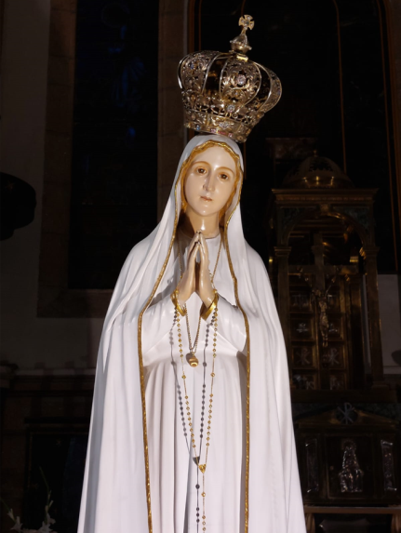

Al final del mes de mayo te decimos, Madre:

Bajo tu amparo nos acogemos, santa Madre de Dios;
no deseches las súplicas que te dirigimos en nuestras necesidades,
antes bien, líbranos de todo peligro,
¡oh siempre Virgen, gloriosa y bendita.

